金岳國小人權法治品德教育及正向管教宣導及研習活動成果報告
學校名稱：金岳國小
活動名稱：反毒演講
辦理日期：101年9月4日
舉辦地點：風雨教室
參加對象：1~6年級學生、教師，62人
活動簡述說明：友善校園週活動反毒演講，邀請社團法人中華民國無犯罪促進會講師謝美玉，到校進行反毒演講融入法治教育課程宣導。講師詢問什麼是毒品藥物，請學生上台示範簡易擒拿術。有獎徵答時間請學生上台說出答案，最後致贈感謝狀達感謝之意。
講師詢問什麼是毒品藥物  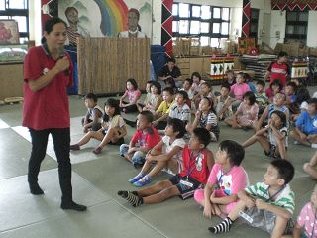 | 講師請學生上台示範簡易擒拿術  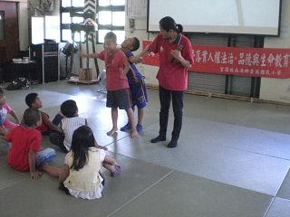
有獎徵答時間請學生上台說出答案  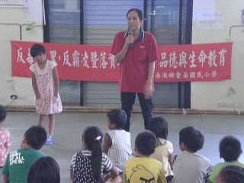 | 學校頒贈感謝狀表達感謝之意  